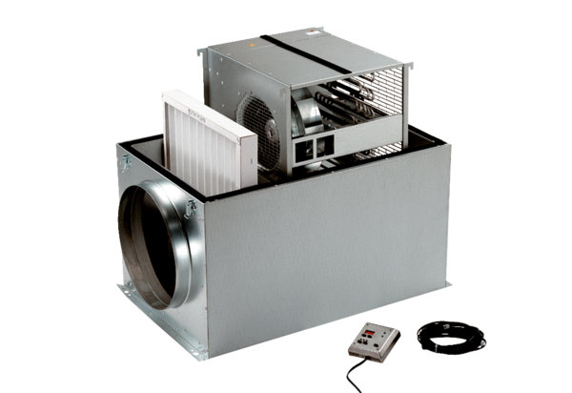Compaktbox ECR 25 ECCsomagolási egység: 1 darabVálaszték: E
Termékszám: 0080.0082Gyártó: MAICO

